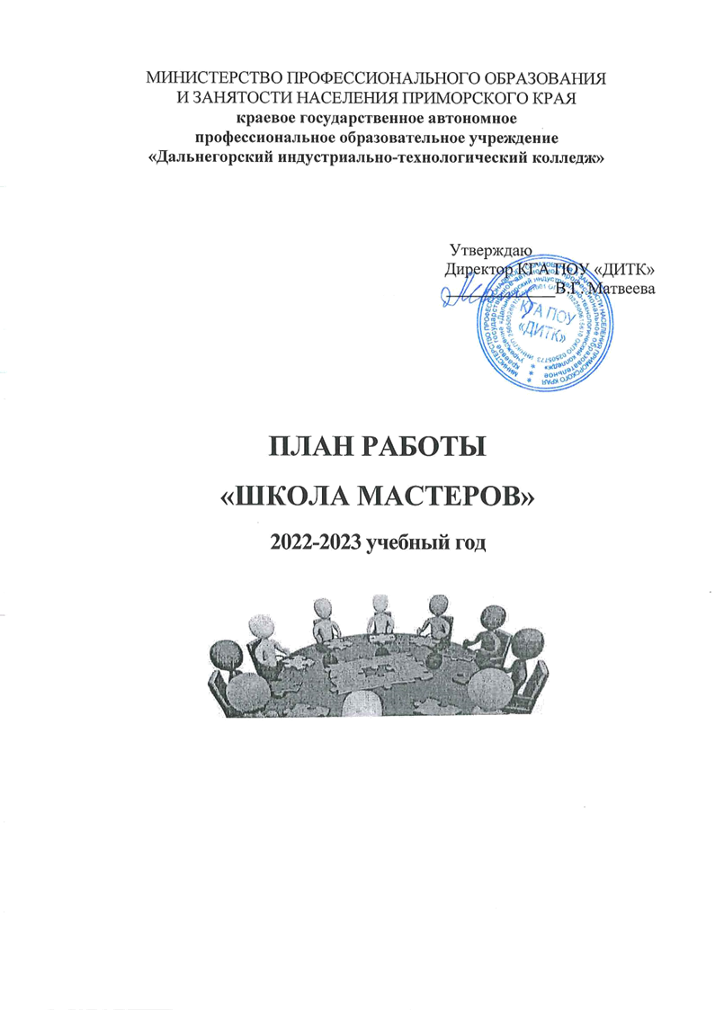

ПОЛОЖЕНИЕ О «ШКОЛА МАСТЕРОВ»
1. Общие положения
1.1. «Школа мастеров» (ШМ) является структурным подразделением научно-методического отдела колледжа, осуществляющего проведение методической работы на основе диагностики профессиональных затруднений мастеров производственного обучения.
1.2. Настоящее положение определяет сущность, содержание и структуру деятельности «Школа мастеров», а также порядок ее планирования, организации и работы.
1.3. «Школа мастеров» - это коллегиальный орган, способствующий формированию у мастеров производственного обучения (п/о), руководителей практики творческого подхода к педагогической деятельности.
1.4. Занятия призваны:
- оказывать помощь мастерам п/о,руководителям практики в овладении профессиональными знаниями, умением и навыками путем изучения достижений современной отечественной и зарубежной педагогики, смежных отраслей знаний;
- способствовать овладению новыми технологиями обучения и воспитания, развитию творческого и интеллектуального потенциала личности мастерам п/о, руководителям практики.
1.5. На базе «Школа мастеров» проводятся учебно-методические сборы
1.6. «Школа мастеров» выполняет свои задачи и функции в тесном взаимодействии с другими методическими органами.
2. Цели и задачи «Школа мастеров»:
2.1. Определение и формулировка приоритетных и стартовых проблем профессионального обучения, содействие консолидации опытных и творческих мастеров п/о для их успешного решения.
2.2. Создание благоприятных условий для проявления педагогической инициативы мастеров п/о.
2.3. Формирование педагогического самосознания мастера п/о как организатора учебно-воспитательного процесса: педагогическое общение на гуманистических принципах сотрудничества.
2.4. Совершенствование профессионально-педагогической подготовки мастера п/о, руководители практики, оказание методической помощи в становлении молодого специалиста как профессионала.
.
3. Состав и организационная структура школы педагогического
мастерства
3.1. В состав «Школы мастеров» входят:
- заместители директора по УПР;
- зав. отделом практической подготовки и трудоустройства выпускников;
- методист,
- руководители цикловых методических комиссий,
- мастера производственного обучения. руководители практики
3.2. Состав утверждается приказом.
4 . Организация работы «Школа мастеров»
4.1. «Школа мастеров» строит свою работу на принципах демократии, гласности, уважения и учёта интересов всех педагогическихработников.
4.2. Все заседания являются открытыми.
- Периодичность заседания определяется его членами, исходя из необходимости, но не реже 1 раз в месяц.
- Решения принимаются в соответствии с существующим законодательством и могут быть обжалованы.
5. Обязанности руководителя ШМ:
5.1. Разработка годового плана работы.
5.2. Знакомство с работой вновь прибывших коллег, уровнем их профессиональной квалификации.
- Проведение диагностики профессиональных затруднений молодых мастеров п/о, руководителей практики.
- Организация заседаний ШМ.
- Посещение занятий учебной практики коллег.
- Организация профессионального взаимодействия между коллегами.
5.7. Организационно-методическое сопровождение процесса освоения мастерами п/о, руководителями практики современных образовательных технологий.
5.8. Составление аналитических отчетов о проделанной работе.
5.10. Ведение документации ШМ, обеспечение ее качественного оформления.
6. Права членов ШМ:
Мастера п/о, руководители практики имеют право:
6.1. На необходимые условия в профессиональном образовательном учреждении, способствующие их личностно-профессиональному росту (демократизм в общении, наличие методического кабинета, читального зала в библиотеке,научно-методической литературы, возможность работать в компьютерном классе, пользоваться Интернетом, и др.);
6.2. Инициировать вопросы администрации о совершенствовании образовательного процесса в профессиональном образовательном учреждении; определять методы, методики, технологии проведения занятий учебной, производственной практики;
6.3. Обращаться за помощью к администрации, опытным коллегам попроблемам образовательного процесса;
6.4. Предлагать материалы из опыта работы для публикации в педагогической печати.
7. Документация «Школа мастеров»
7.1.Приказ о создании
- Положение
- План работы школы
- Методические материалы занятий

План работы «Школы мастера»
на 2022-2023 учебный год
Цели:
- ознакомить с современными и нетрадиционными методами и приемами обучения, формами организации практической деятельности обучающихся на уроках учебной практики (производственного обучения);
- предоставить начинающим мастерам производственного обучения – методическую помощь в решении первоочередных проблем, преодолении трудностей;
- содействовать постоянному творческому росту, формированию профессионального мастерства;
- содействовать обретению молодыми мастерами производственного обучения практических навыков, необходимых для практической работы.
Задачи:
- выявлять профессиональные, методические затруднения мастера производственного обучения в учебном процессе и содействовать их разрешению;
- изучить, апробировать и внедрить в практику современные методики и технологии обучения, используя системно-деятельностный и компетентностный подходы;
- развивать информационную и методическую культуру мастеров производственного обучения;
- способствовать повышению квалификации и мастеров производственного обучения;
- развивать и распространять положительный педагогический опыт производственного обучения колледжа;
- готовить мастеров производственного обучения к участию конкурсах различного уровня;
- оказывать помощь при разработке различных видов интеллектуальной и материальной продукции по программно-методическому и дидактическому обеспечению образовательного процесса (учебно-методические пособия, методические рекомендации, указания, комплекты оценочных средств, цифровые образовательные ресурсы и т.п.).
Функции:
- образовательная (процесс обучения);
- информационная (обеспечение мастеров производственного обучения актуальной профессиональной информацией)
• консультативная (выявление актуальных образовательных потребностей).
Заседания проводятся каждый второй понедельник месяца.

№  п/п | Тема | Сроки  проведения | Ответственный
 | Номенклатура дел и документация мастера производственного обучения  Планирование и подготовка мастера к занятиям. Алгоритм проведения занятий. | сентябрь | Зам. директора по УПР,  зав. отделом практической подготовки и трудоустройства выпускников
 | Классификация типов уроков производственного обучения | октябрь | Методист
 | Требования к современному уроку учебной практики. | ноябрь | зав. отделом практической подготовки и трудоустройства выпускников
 | Виды контроля знаний на уроках учебной практики.  Разработка инструкционной карты | декабрь | Зам.  директора по УПР
 | Анализ и самоанализ урока производственного обучения | январь | Мастер п/о
 | Инновационные технологии в образовании. Проблемы, перспективы. | февраль | Методист
 | Организация производственной практики на предприятии. | март | зав. отделом практической подготовки и трудоустройства выпускников
 | Обзор нормативно-правовой базы, регламентирующей учебно-производственный процесс в СПО. | апрель | Председатели  ЦМК  методист
 | Порядок и оформление документация годовой отчетности мастеров производственного обучения. | май | зав. отделом практической подготовки и трудоустройства выпускников
 | Анализ и самоанализ урока. Виды самоанализа. Рекомендации по анализу воспитательной работы в группе. Консультации. | май | Зам. директора по ВиСР,  зав. отделом практической подготовки и трудоустройства выпускников,  Методист
 | Профессиональный тренинг (посещение лекционных, семинарских, практических занятии ведущих преподавателей колледжа, внеклассных мероприятий). Консультации. | В течение года | Молодые педагоги
 | Круглый стол.  Анкетирование на выявление  профессиональных затруднений, определение степени комфортности преподавателя в коллективе. Подведение итогов работы и предварительное планирование работы на следующий год. | май | зав. отделом практической подготовки и трудоустройства выпускников

Руководитель школы
педагогического мастерства Л.И. Дубовец

